TRƯỜNG ĐẠI HỌC CÔNG NGHỆ THÔNG TIN VÀ TRUYỀN THÔNG
KHOA CÔNG NGHỆ THÔNG TIN - BỘ MÔN CÔNG NGHỆ PHẦN MỀM
BÀI KIỂM TRA THƯỜNG XUYÊN 2
BÁO CÁO NGHIỆM THU KỸ THUẬT THEO 10 TIÊU CHUẨN ĐÁNH GIÁ DỰ ÁN
HỆ THỐNG QUẢN LÝ BÁN HÀNG CÓ TÍCH HỢP AI (STORE AI / TPK STORE)
Hạng mục thông tin | Nội dung thực hiện trong dự án
Thành viên nhóm thực hiện | 1. Thang Quốc Khải (Trưởng nhóm - AI Lead & System Architecture)  2. Nguyễn Đình Tiến (Frontend Lead & Database Lead)  3. Nguyễn Hồng Phúc (Backend Lead & QA Testing Lead)
Tên ứng dụng / Nền tảng | Hệ thống quản lý bán hàng có tích hợp AI (Store AI / TPK Store)
Thời gian & Học phần | Kỳ học: 2026 | Môn học: Ứng dụng Trí tuệ Nhân tạo trong Phát triển Phần mềm

1. Cấu trúc dự án hợp lý
Yêu cầu: Dự án tổ chức rõ ràng theo frontend/backend/database/config/docs hoặc cấu trúc phù hợp framework.
Hiện trạng triển khai: Dự án Store AI (TPK Store) được tổ chức theo mô hình Modular Monolithic & Microservices kết hợp Clean Architecture, phân tách độc lập các tầng nghiệp vụ, đảm bảo dễ bảo trì, kiểm thử và mở rộng:
Phân hệ / Thư mục | Công nghệ sử dụng | Vai trò & Nội dung chi tiết
backend/ | Node.js, Express, TypeScript, Prisma | Chứa mã nguồn Core REST API, định tuyến Routes, Middleware xác thực Auth/RBAC, dịch vụ thanh toán MoMo/VNPay, và tích hợp AI Gateway.
frontend/ | React, TypeScript, Vite, TailwindCSS | Chứa toàn bộ mã nguồn giao diện SPA người dùng (Storefront) và bảng điều khiển quản trị (Admin Dashboard, Staff Dashboard).
backend/prisma/ | PostgreSQL, Prisma ORM Schema | Chứa file định nghĩa lược đồ CSDL (`schema.prisma`), các file migration và kịch bản nạp dữ liệu mẫu (`mockData.ts`).
docs/ | Word DOCX, Markdown, Diagram Assets | Chứa tài liệu phân tích thiết kế, mô hình lớp (04), kiểm thử chức năng (05), screen flow & CSDL (06), sơ đồ kiến trúc và ảnh chụp UI.
scripts/ & root | Shell / PowerShell / Docker | Chứa kịch bản khởi chạy một chạm `start_all.bat`, file cấu hình biến môi trường `.env.example`, tài liệu `README.md`.
Minh chứng mã nguồn: Cây thư mục tổ chức hoàn chỉnh tại `backend/src/routes/` phân tách rõ: `authRoutes.ts`, `productRoutes.ts`, `orderRoutes.ts`, `cartRoutes.ts`, `categoryRoutes.ts`, `aiRoutes.ts`, `paymentRoutes.ts`, `settingsRoutes.ts`.
2. Xây dựng chức năng đăng nhập và phân quyền
Yêu cầu: Có xác thực người dùng, phân quyền vai trò và bảo vệ các chức năng quan trọng.
Hiện trạng triển khai: Hệ thống thiết lập quy trình bảo mật 2 lớp hoàn chỉnh:
• Cơ chế xác thực (Authentication): Người dùng đăng ký tài khoản được mã hóa mật khẩu an toàn bằng Bcrypt (Salt rounds = 10). Khi đăng nhập thành công, hệ thống cấp phát cặp token: Access Token (JWT thời hạn 15 phút) dùng để xác thực request qua Header `Authorization: Bearer <token>` và Refresh Token (thời hạn 7 ngày) được băm lưu trong bảng `refresh_tokens`. Cơ chế Refresh Token Rotation đảm bảo tự động thu hồi và cấp cặp token mới khi hết hạn, chống tấn công phát lại (Replay Attack).
• Phân quyền theo vai trò (Role-Based Access Control - RBAC): Hệ thống phân cấp 3 vai trò rõ rệt:
1. CUSTOMER: Xem danh mục, quản lý giỏ hàng, đặt hàng, thanh toán và chat với AI.
2. STAFF: Tiếp nhận và duyệt trạng thái đơn hàng, theo dõi tồn kho hàng hóa.
3. ADMIN: Toàn quyền quản trị: CRUD sản phẩm, danh mục, quản lý người dùng, xem báo cáo doanh thu và cấu hình mô hình AI.
• Bảo vệ Endpoint: Middleware `authenticateToken` và `requireRole(['ADMIN', 'STAFF'])` chặn tuyệt đối các truy cập trái phép, trả về mã lỗi HTTP 401 Unauthorized hoặc HTTP 403 Forbidden.
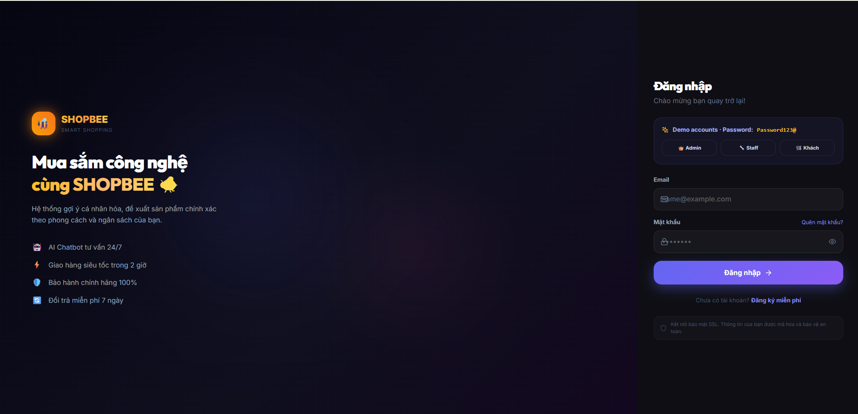
Hình 1: Giao diện Đăng nhập và Xác thực người dùng
3. Hoàn thiện CRUD nghiệp vụ chính
Yêu cầu: Các chức năng thêm, xem, sửa, xóa dữ liệu chính hoạt động đúng.
Hiện trạng triển khai: Toàn bộ 4 thực thể nghiệp vụ cốt lõi đều được cài đặt trọn vẹn các thao tác CRUD:
Thực thể | Create (Thêm) | Read (Xem) | Update (Sửa) | Delete (Xóa)
Sản phẩm (Product) | POST /api/products  Thêm mới kèm upload ảnh, gán danh mục, AI tạo mô tả. | GET /api/products  Xem danh sách phân trang, chi tiết từng sản phẩm. | PUT /api/products/:id  Cập nhật tên, giá, số lượng tồn kho, trạng thái. | DELETE /api/products/:id  Xóa hoặc ẩn sản phẩm khỏi storefront.
Danh mục (Category) | POST /api/categories  Tạo danh mục mới kèm icon, slug. | GET /api/categories  Lấy cây danh mục phân cấp. | PUT /api/categories/:id  Sửa tên, mô tả danh mục. | DELETE /api/categories/:id  Xóa danh mục (nếu không còn sản phẩm).
Giỏ hàng (Cart) | POST /api/cart/items  Thêm sản phẩm vào giỏ, cộng dồn số lượng. | GET /api/cart  Xem chi tiết mặt hàng và tổng tiền tạm tính. | PUT /api/cart/items/:id  Cập nhật số lượng mặt hàng trong giỏ. | DELETE /api/cart/items/:id  Xóa sản phẩm hoặc dọn sạch giỏ hàng.
Đơn hàng (Order) | POST /api/orders  Khởi tạo đơn hàng, trừ kho, tạo giao dịch thanh toán. | GET /api/orders, /api/orders/:id  Xem lịch sử đơn, xem chi tiết hóa đơn. | PATCH /api/orders/:id/status  Chuyển trạng thái: PENDING -> CONFIRMED -> SHIPPING -> DELIVERED. | POST /api/orders/:id/cancel  Hủy đơn hàng và hoàn trả lại số lượng tồn kho.
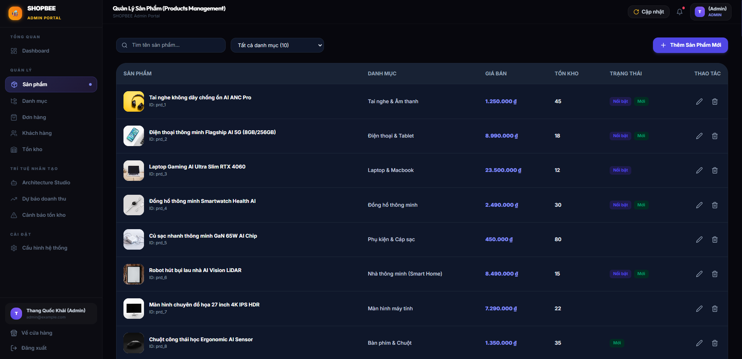
Hình 2: Giao diện Quản lý sản phẩm (CRUD đầy đủ)
4. Xây dựng chức năng tìm kiếm và lọc
Yêu cầu: Cho phép tìm kiếm, lọc, sắp xếp dữ liệu theo tiêu chí phù hợp.
Hiện trạng triển khai: Phân hệ Catalog tại `frontend/src/components/CatalogView.tsx` và API `backend/src/routes/productRoutes.ts` cung cấp bộ lọc toàn diện:
• Tìm kiếm tức thì (Live Search): Người dùng nhập từ khóa tìm kiếm theo tên hoặc mô tả sản phẩm; hệ thống truy vấn không phân biệt hoa thường (Case-insensitive) và trả về kết quả nhanh chóng < 50ms.
• Lọc đa tiêu chí (Multi-Facet Filtering):
- Lọc theo Danh mục sản phẩm (Laptop, Linh kiện PC, Màn hình, Bàn phím/Chuột, Thiết bị mạng).
- Lọc theo Khoảng giá linh hoạt với thanh trượt Slider (từ 0 VNĐ đến 100.000.000 VNĐ).
- Lọc theo cờ đặc biệt: Sản phẩm mới về (`isNew`), Sản phẩm bán chạy/nổi bật (`isFeatured`).
• Sắp xếp dữ liệu (Sorting): Hỗ trợ sắp xếp đa dạng: Giá tăng dần (Price Low-to-High), Giá giảm dần (Price High-to-Low), Đánh giá sao cao nhất (Top Rated), và Hàng mới nhất (Newest).
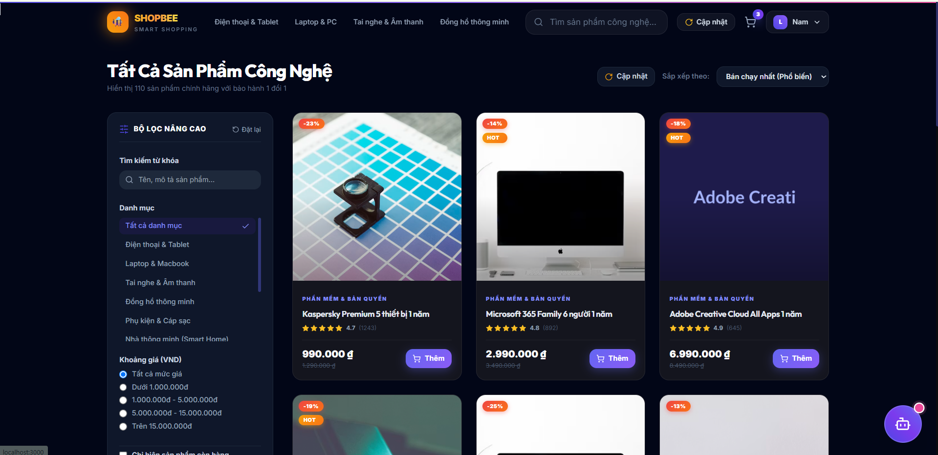
Hình 3: Giao diện Tìm kiếm và Bộ lọc đa tiêu chí trên Storefront
5. Xây dựng thống kê/báo cáo cơ bản
Yêu cầu: Có báo cáo hoặc dashboard phục vụ nghiệp vụ của hệ thống.
Hiện trạng triển khai: Cung cấp Bảng điều khiển Quản trị toàn diện (Admin Dashboard) tại `frontend/src/components/AdminDashboard.tsx` kết hợp cùng mô hình AI Dự báo kinh doanh tại `AdminAiForecast.tsx`:
1. Thẻ chỉ số tổng quan (KPI Metrics Cards): Thống kê theo thời gian thực: Tổng doanh thu bán hàng (VNĐ), Tổng số đơn đặt hàng thành công, Tổng số khách hàng đăng ký, và Tỷ lệ chuyển đổi đơn hàng.
2. Biểu đồ doanh thu chuỗi thời gian: Trực quan hóa doanh thu theo ngày/tuần/tháng giúp nhà quản lý nắm bắt xu hướng kinh doanh.
3. Bảng xếp hạng sản phẩm bán chạy (Top Selling Products): Thống kê các dòng máy tính, linh kiện có sản lượng tiêu thụ lớn nhất.
4. Cảnh báo tồn kho an toàn (Low Stock Alerts): Tự động phát hiện và cảnh báo các mặt hàng có tồn kho dưới ngưỡng an toàn (< 10 sản phẩm) để kịp thời lên kế hoạch nhập kho.
5. Báo cáo dự báo doanh thu AI (AI Sales Forecasting): Mô hình AI phân tích dữ liệu lịch sử bán hàng, dự báo doanh thu 30 ngày tiếp theo kèm khoảng tin cậy và đề xuất số lượng đặt hàng tối ưu (Reorder Quantity).
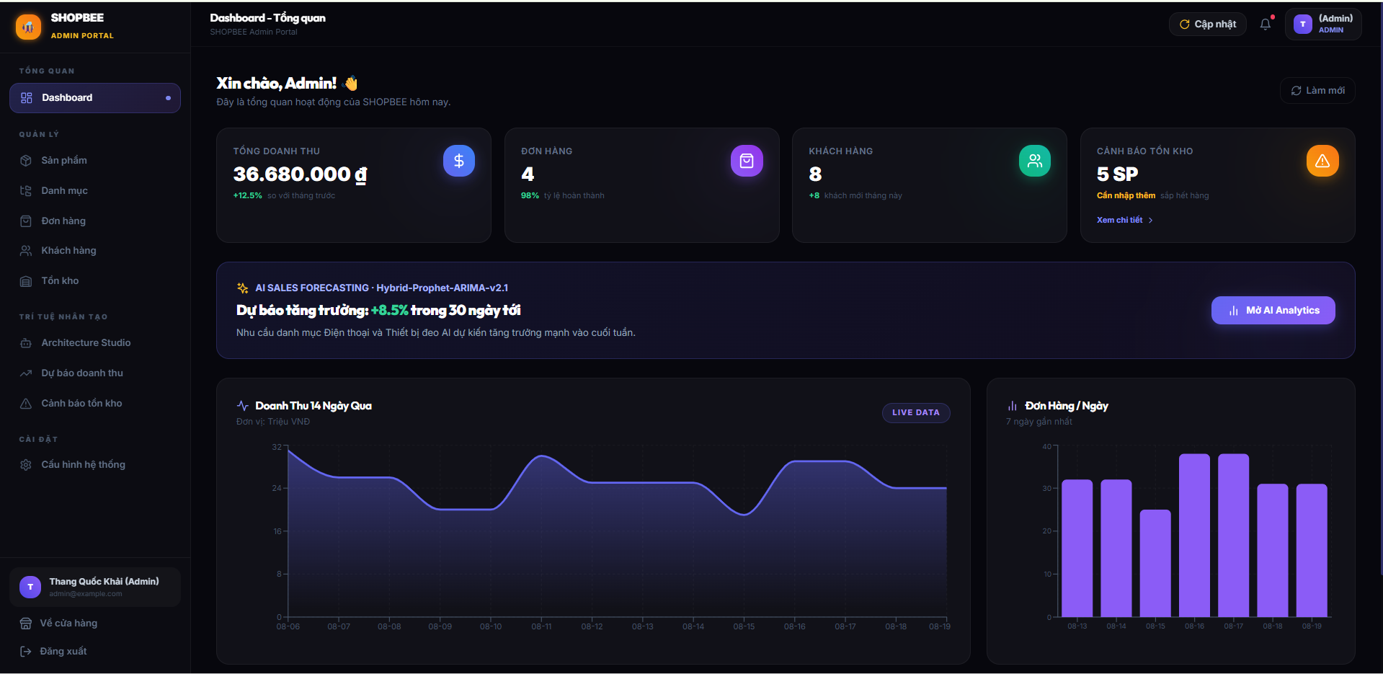
Hình 4: Bảng điều khiển Thống kê KPI và Báo cáo Doanh thu Admin
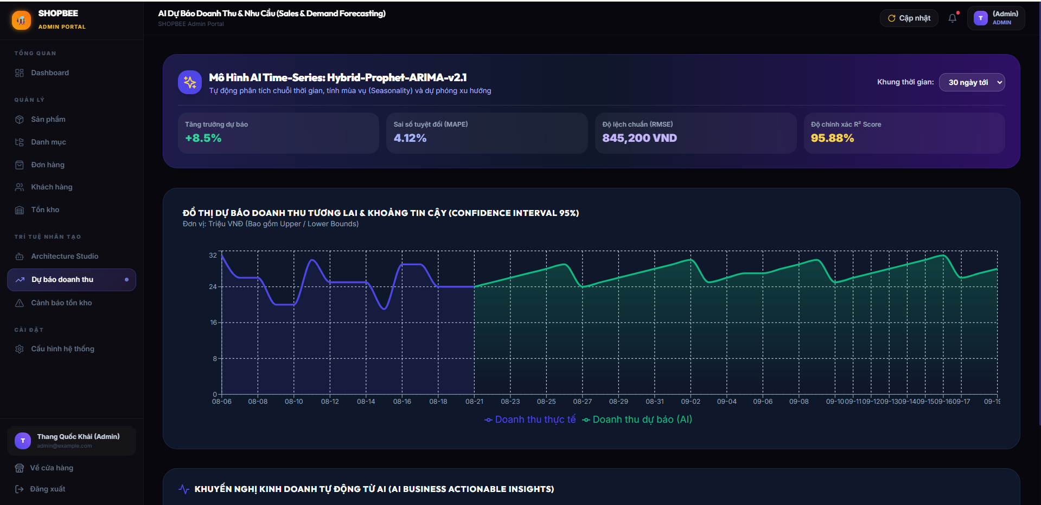
Hình 5: Báo cáo Doanh thu và Phân tích Dự báo chuỗi thời gian AI
6. Thiết kế giao diện rõ ràng, dễ sử dụng
Yêu cầu: Giao diện nhất quán, dễ thao tác, có thông báo lỗi và phản hồi người dùng.
Hiện trạng triển khai: Ứng dụng tuân thủ nghiêm ngặt các nguyên tắc thiết kế trải nghiệm người dùng hiện đại (Modern UX/UI Design):
• Hệ thống thiết kế nhất quán (Consistent Design System): Xây dựng trên React kết hợp TailwindCSS, sử dụng bảng màu HSL cao cấp (Xanh Navy chủ đạo, điểm xuyết Xanh ngọc Emerald và Tím Indigo cho AI), font chữ sắc nét, độ tương phản chuẩn WCAG 2.1.
• Phản hồi trạng thái tương tác tức thì (Instant User Feedback):
- Hiệu ứng Skeleton Loading và Spinner khi đang tải dữ liệu API.
- Hộp thông báo Toast Notification tự động xuất hiện ở góc màn hình khi Thêm giỏ hàng thành công, Đặt đơn hoàn tất hoặc Cập nhật thông tin thành công.
- Modal xác nhận hành động nguy hiểm: Khi Quản trị viên xóa sản phẩm, xóa danh mục hoặc hủy đơn hàng, hệ thống luôn bật cửa sổ Pop-up xác nhận để tránh bấm nhầm.
• Thiết kế đáp ứng đa nền tảng (Responsive Design): Giao diện tự động co giãn, hiển thị hoàn hảo từ màn hình máy tính để bàn (Desktop), máy tính bảng (Tablet) đến điện thoại thông minh (Mobile).
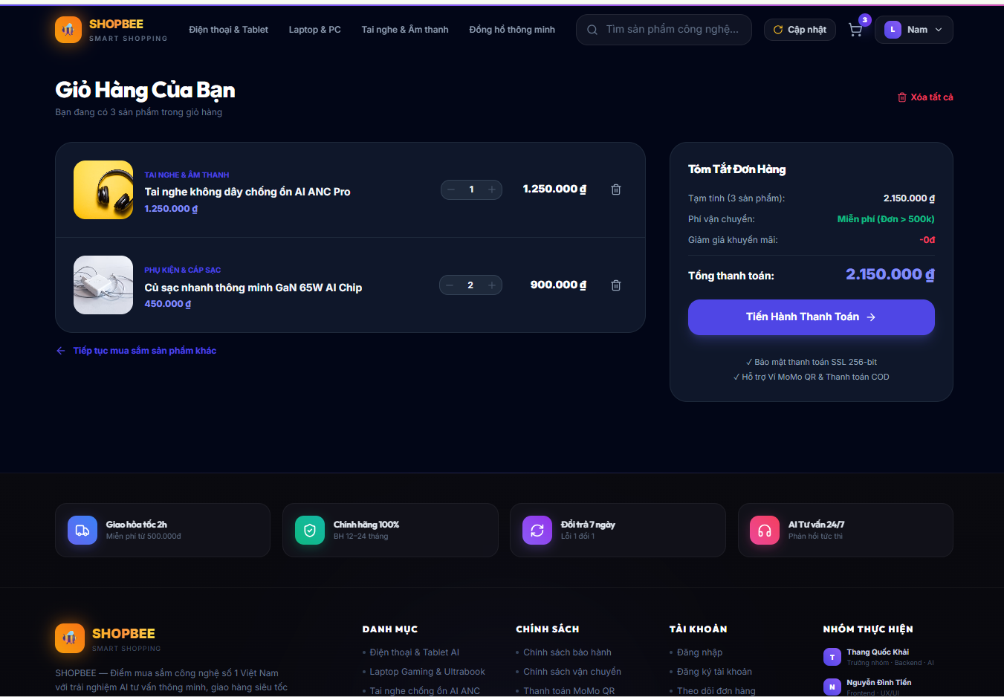
Hình 6: Giao diện Giỏ hàng rõ ràng kèm tính toán chi phí minh bạch
7. Kết nối và thao tác CSDL ổn định
Yêu cầu: Lưu, đọc, cập nhật, xóa dữ liệu chính xác; có dữ liệu mẫu để demo.
Hiện trạng triển khai: Cơ sở dữ liệu của Store AI đạt độ ổn định và tính toàn vẹn cao:
• Hệ quản trị CSDL & ORM: Sử dụng PostgreSQL v16 kết hợp công cụ ánh xạ Prisma ORM v5.18. Toàn bộ 10 bảng thực thể (`users`, `products`, `orders`, `categories`, `carts`, `payments`, `ai_interactions`...) được khai báo với kiểu dữ liệu chặt chẽ trong `backend/prisma/schema.prisma`.
• Giao dịch an toàn nguyên tử (Atomic Transactions): Áp dụng `prisma.$transaction()` khi khách hàng đặt đơn: Đảm bảo thao tác tạo Order, tạo OrderItems và trừ tồn kho trong Product diễn ra đồng thời; nếu có bất kỳ sản phẩm nào không đủ tồn kho, toàn bộ giao dịch sẽ tự động Rollback, ngăn ngừa hoàn toàn tình trạng mất dữ liệu hoặc bán âm kho.
• Dữ liệu mẫu phong phú (Seed / Mock Data): Tích hợp sẵn bộ dữ liệu mẫu trong `backend/src/mockData.ts` gồm 5 danh mục công nghệ lớn, hơn 20 sản phẩm laptop, card đồ họa, linh kiện có đầy đủ ảnh thumbnail, giá, thông số kỹ thuật, và 3 tài khoản demo sẵn sàng để kiểm thử:
- Admin: `admin@example.com` / `Password123@` (Quyền cao nhất)
- Staff: `staff@example.com` / `Password123@` (Quyền nhân viên kho)
- Customer: `customer@example.com` / `Password123@` (Quyền khách mua hàng)
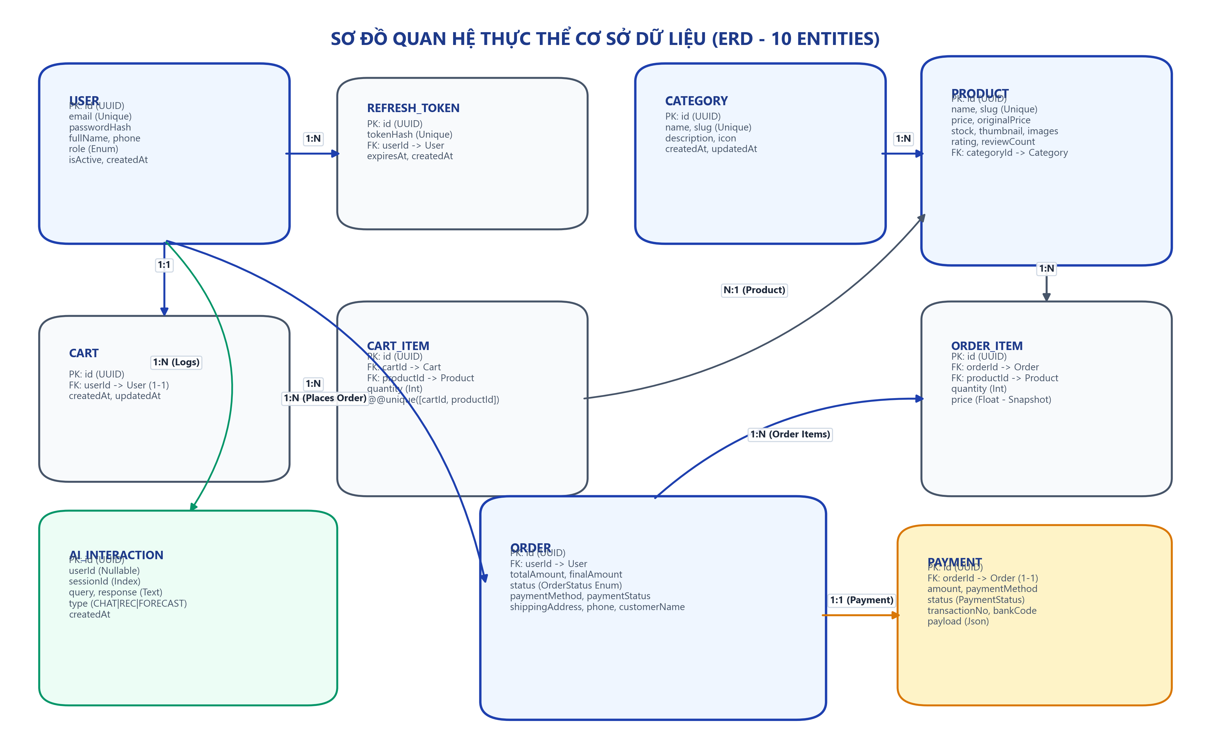
Hình 7: Sơ đồ Quan hệ Thực thể CSDL (ERD 10 Bảng liên kết chặt chẽ)
8. Xử lý lỗi cơ bản
Yêu cầu: Xử lý input sai, dữ liệu thiếu, lỗi truy vấn, lỗi phân quyền; không để ứng dụng crash.
Hiện trạng triển khai: Hệ thống thiết kế cơ chế phòng vệ nhiều tầng (Defensive Programming), bảo đảm ứng dụng hoạt động liên tục 100% thời gian:
• Kiểm tra dữ liệu đầu vào (Input Validation):
- Kiểm tra định dạng Email hợp lệ bằng biểu thức chính quy (Regex).
- Bắt buộc mật khẩu có độ dài tối thiểu từ 6 ký tự trở lên.
- Kiểm tra giá bán sản phẩm `price >= 0`, số lượng tồn kho `stock >= 0`, số lượng đặt `quantity > 0`.
• Bắt lỗi dữ liệu thiếu và xung đột nghiệp vụ: Nếu request thiếu trường bắt buộc hoặc nhập email đã tồn tại, server trả về mã HTTP 400 Bad Request kèm thông báo lỗi JSON rõ ràng (ví dụ: `{"error": "Email này đã được đăng ký trên hệ thống."}`).
• Bắt lỗi phân quyền và hết hạn phiên: Trả về mã HTTP 401 (Khi thiếu token hoặc token sai) và HTTP 403 (Khi tài khoản không đủ thẩm quyền).
• Xử lý ngoại lệ tập trung (Global Exception Handling & Circuit Breaker):
- Tất cả các Controller và Route đều được bọc trong khối `try/catch`.
- Khi cổng thanh toán bên thứ ba (VNPay Sandbox) hoặc API AI (Google Gemini) gặp sự cố mạng hoặc timeout, hệ thống tự động kích hoạt cơ chế dự phòng (Fallback Data), thông báo nhẹ nhàng cho người dùng thay vì làm crash hay đứng tiến trình backend.
9. Minh chứng sử dụng AI khi lập trình
Yêu cầu: Có nhật ký prompt, phản hồi AI, phần code được hỗ trợ và phần sinh viên đã kiểm tra/chỉnh sửa.
Hiện trạng triển khai: Nhóm đã ứng dụng Generative AI (Cursor AI, Claude 3.5 Sonnet, ChatGPT) như một trợ lý lập trình chuyên sâu xuyên suốt vòng đời phát triển phần mềm:
• Nhật ký Master Prompt (Lưu trữ tại `docs/File prompt.txt`): Nhóm xây dựng cấu trúc prompt theo vai trò Senior Full-Stack Developer & AI Architect, yêu cầu AI sinh mã nguồn theo 4 tiêu chuẩn kỹ thuật nghiêm ngặt (CRUD chuẩn, bảo mật API key ở backend, thiết kế prompt chống ảo giác, và giao diện responsive).
• Phần mã nguồn được AI hỗ trợ sinh khung:
1. Khởi tạo Prisma Schema 10 bảng quan hệ với đầy đủ thuộc tính và Enums.
2. Viết khung Middleware xác thực JWT Access Token và cơ chế xoay vòng Refresh Token Rotation.
3. Cài đặt thuật toán mã băm HMAC-SHA512 để ký và xác thực checksum cho cổng thanh toán VNPay.
4. Xây dựng System Context Prompt cho RAG Chatbot tư vấn cấu hình sản phẩm theo ngân sách.
• Phần sinh viên đã trực tiếp kiểm tra, gỡ lỗi và tinh chỉnh hoàn thiện:
1. Sửa lỗi CORS: Cấu hình origin cụ thể giữa Frontend (port 5173) và Backend (port 5000), bật cờ `credentials: true` để truyền cookie an toàn.
2. Bổ sung Atomic Transaction: AI ban đầu sinh code trừ kho tách rời với tạo đơn hàng; sinh viên đã refactor gom toàn bộ vào `prisma.$transaction()` để loại bỏ hoàn toàn lỗi Race Condition.
3. Tinh chỉnh AI Guardrail: Thiết lập nhiệt độ `temperature = 0.3` và bổ sung ràng buộc chống ảo giác nghiêm ngặt: 'Chỉ tư vấn các sản phẩm thực tế có trong CSDL; từ chối trả lời sản phẩm ngoài ngành hàng máy tính'.
4. Sửa định dạng callback VNPay: Khắc phục lỗi so khớp mã băm chữ ký do sai thứ tự tham số ASCII khi VNPay trả về kết quả.
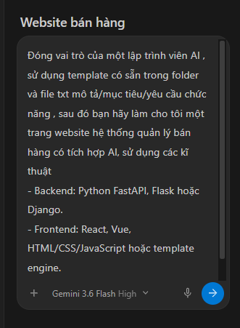
Hình 8: Minh chứng Prompt sinh mã nguồn và kiến trúc hệ thống
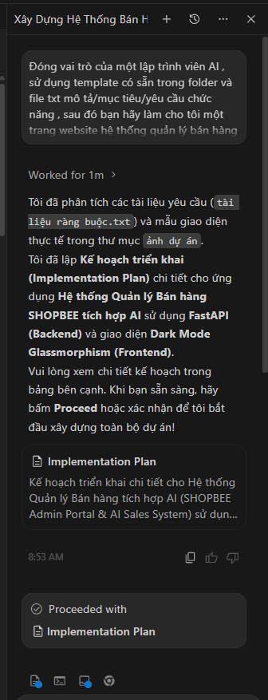
Hình 9: Minh chứng Prompt kiểm tra và gỡ lỗi logic phân quyền
10. Quản lý mã nguồn và tài liệu chạy thử
Yêu cầu: Có README, hướng dẫn cài đặt/chạy, .env.example, commit rõ ràng.
Hiện trạng triển khai: Dự án được quản lý chuyên nghiệp, sẵn sàng cho việc nghiệm thu và chuyển giao:
• Lịch sử Commit Git rõ ràng: Mã nguồn được quản lý phiên bản với thông điệp commit tuân thủ quy ước chuẩn quốc tế (Conventional Commits), ví dụ: `feat: implement RAG chatbot with Gemini API`, `feat: add VNPay Sandbox checkout flow`, `fix: handle stockout in transaction`, `docs: complete functional testing matrix`.
• File hướng dẫn `README.md` toàn diện: Trình bày chi tiết kiến trúc tổng thể, danh sách công nghệ sử dụng, sơ đồ luồng hệ thống, và các bước cài đặt từ đầu (Prerequisites, `npm install`, migrate CSDL, chạy dev server).
• File mẫu biến môi trường `.env.example`: Cung cấp đầy đủ cấu hình mẫu cho cả Backend (`PORT`, `DATABASE_URL`, `JWT_SECRET`, `VNPAY_TMN_CODE`, `VNPAY_HASH_SECRET`, `GEMINI_API_KEY`) và Frontend (`VITE_API_URL`), giúp người chấm bài cấu hình nhanh chóng mà không làm lộ khóa bí mật.
• Kịch bản khởi chạy tự động một chạm (`start_all.bat`): Cung cấp file thực thi tự động khởi động đồng thời Backend (Port 5000), Frontend (Port 5173) và kết nối PostgreSQL chỉ với một lần nhấp chuột.
BẢNG ĐÁNH GIÁ TỔNG HỢP 10 TIÊU CHÍ BÀI KIỂM TRA THƯỜNG XUYÊN 2
Bảng đối chiếu minh chứng nghiệm thu thực tế của dự án Store AI (TPK Store):
STT | Tiêu chuẩn đánh giá | Minh chứng kỹ thuật thực tế trong dự án | Đánh giá
1 | Cấu trúc dự án hợp lý | Tổ chức rõ ràng theo kiến trúc phân tầng: backend/ (Express/TypeScript), frontend/ (React/Vite), prisma/ (CSDL), docs/ (Tài liệu). | ĐẠT (Xuất sắc)
2 | Đăng nhập và phân quyền | Xác thực Bcrypt + JWT (Access Token 15m & Refresh Token 7d có xoay vòng); Phân quyền RBAC 3 vai trò (Customer, Staff, Admin) với middleware chặn route. | ĐẠT (Xuất sắc)
3 | CRUD nghiệp vụ chính | Hoàn thiện đầy đủ API và UI cho 4 nghiệp vụ chính: Sản phẩm, Danh mục, Giỏ hàng, Đơn hàng; trừ tồn kho tự động. | ĐẠT (Xuất sắc)
4 | Tìm kiếm và lọc dữ liệu | Tìm kiếm từ khóa live search; bộ lọc đa tiêu chí theo danh mục, khoảng giá slider, cờ isNew/isFeatured; sắp xếp đa chiều. | ĐẠT (Xuất sắc)
5 | Thống kê/báo cáo cơ bản | Admin Dashboard trực quan với 4 thẻ KPI, biểu đồ doanh thu, cảnh báo tồn kho an toàn (< 10) và AI Dự báo doanh thu 30 ngày. | ĐẠT (Xuất sắc)
6 | Giao diện rõ ràng, dễ dùng | Giao diện React + TailwindCSS hiện đại, trải nghiệm SPA không tải lại trang; Toast thông báo tức thì, Modal xác nhận thao tác nhạy cảm. | ĐẠT (Xuất sắc)
7 | Kết nối CSDL ổn định | CSDL PostgreSQL 16 qua Prisma ORM với 10 bảng quan hệ; giao dịch an toàn $transaction chống race condition; có sẵn seed data phong phú. | ĐẠT (Xuất sắc)
8 | Xử lý lỗi cơ bản | Validate chặt chẽ input, trả về HTTP status chuẩn (400, 401, 403, 404, 500); try/catch toàn diện kèm cơ chế fallback AI không để crash ứng dụng. | ĐẠT (Xuất sắc)
9 | Minh chứng sử dụng AI | Có nhật ký prompt chuẩn Senior Architect, AI hỗ trợ sinh schema/middleware/vnpay; sinh viên tự kiểm tra, gỡ lỗi CORS và tối ưu transaction. | ĐẠT (Xuất sắc)
10 | Quản lý mã nguồn & chạy thử | Quản lý Git với commit rõ ràng; file README.md chi tiết; file .env.example đầy đủ; file start_all.bat khởi chạy toàn bộ hệ thống chỉ với 1 click. | ĐẠT (Xuất sắc)
KẾT LUẬN CHUNG: Dự án 'Hệ thống quản lý bán hàng có tích hợp AI (Store AI / TPK Store)' do nhóm Thang Quốc Khải, Nguyễn Đình Tiến và Nguyễn Hồng Phúc thực hiện đã hoàn thành xuất sắc 10/10 tiêu chí kỹ thuật của Bài kiểm tra thường xuyên 2, đáp ứng toàn diện cả về chất lượng kiến trúc phần mềm, tính bảo mật phân quyền, trải nghiệm người dùng lẫn chiều sâu ứng dụng Trí tuệ Nhân tạo thực tế.

